Сборник зимних и новогодних
игр с детьми
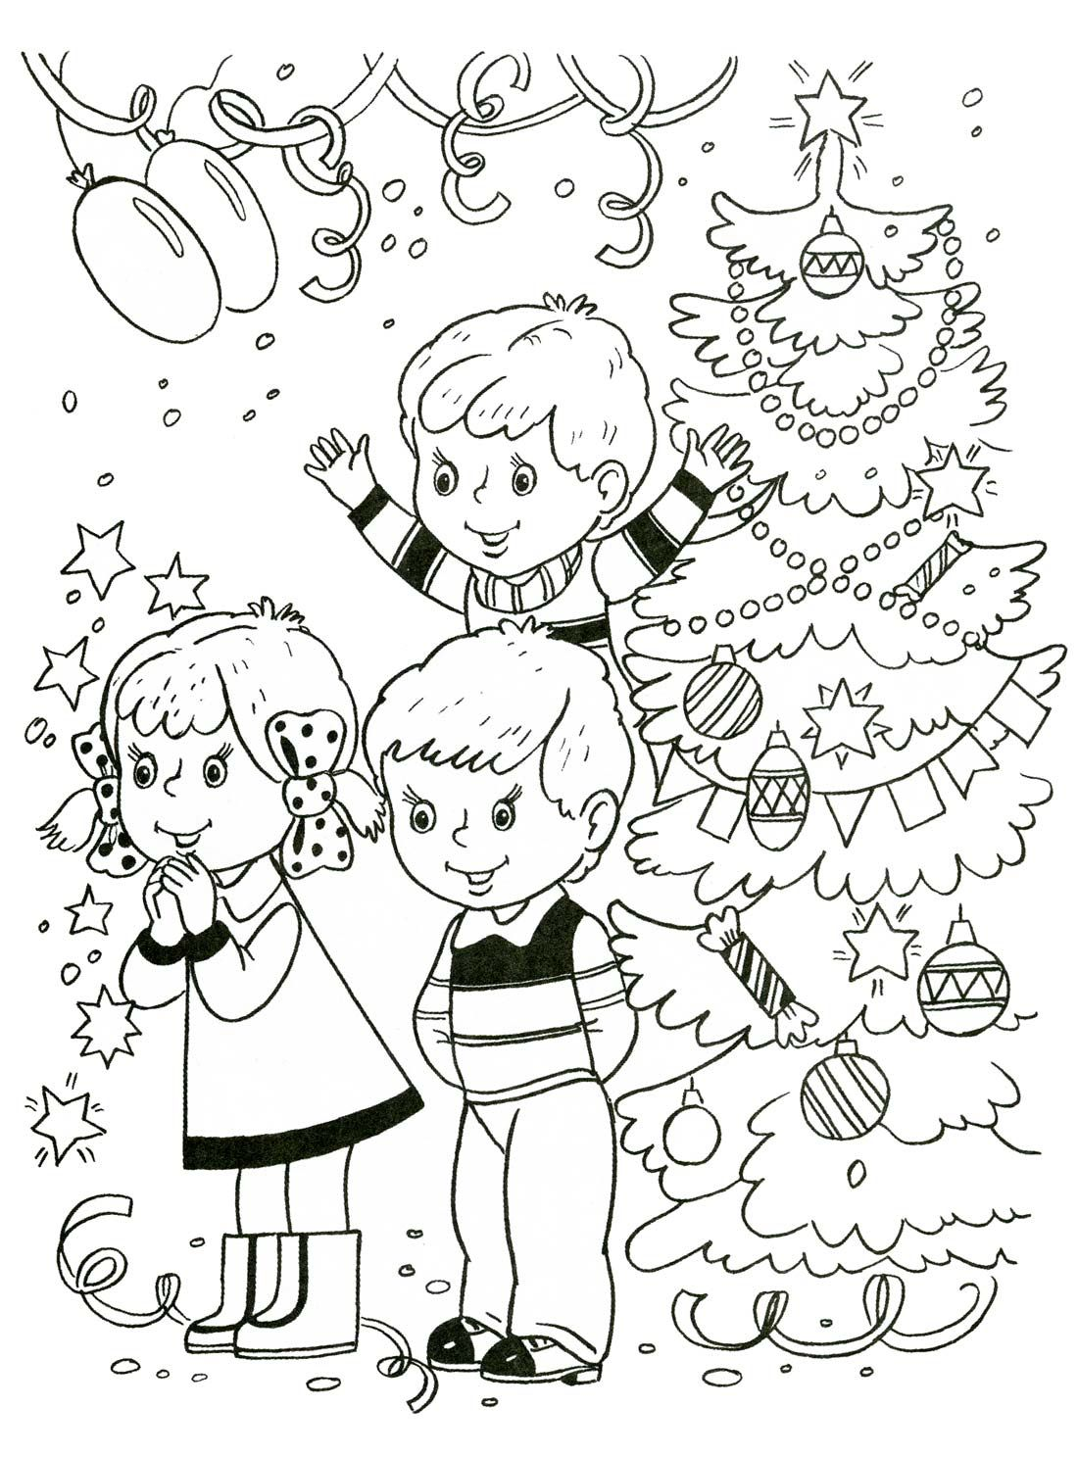

Игра с зимним персонажем
- Ребята, а вы не боитесь гулять в морозы?
Дети (хлопают по коленям):
Если вместе соберемся,
Если за руки возьмемся,
То любой осилим путь.
- А если тропинка лесная?
- А мы ножками: топ-топ, топ-топ (маршируют на месте).
- А если сугробы глубокие?
- А мы на лыжах: шик-шик, шик-шик (взмахи лыжными палками).
- А если речка замерзшая?
- А мы на коньках: вжиг-вжиг, вжиг-вжиг (руки за спину, скользящие движения ногами).
- А если горка крутая?
- А мы на санках: ух-ух (две руки справа наверху – движение вниз влево).
- А если дорога широкая?
- А мы на машинах: ж-ж, ж-ж (руль).
- А если рельсы железные
- А мы на поезде: чух-чух, чух-чух (изображают паровозик руками).
- А если чаша дремучая?
- А мы на самолете: у-у-у-у.

Кто больше наберет снежков
Играют по двое детей. На пол рассыпают снежки из ваты. Детям завязывают глаза и дают по корзинке. По сигналу они начинают собирать снежки. Выигрывает тот, кто наберет большее количество снежков.

Обеги вокруг елки и надень валенки.
Перед елкой ставят валенки большого размера. Играют двое детей. По сигналу они оббегают елку с разных сторон. Выигрывает тот, кто обежит елку быстрее и наденет валенки.

Игра «Сугроб-Яма-Снежинка»
Персонаж: А сейчас, мои юные друзья, пока звучит веселая мелодия, встаньте в маленькие круги. Возьмитесь за руки.
(звучит музыка, дети встают в круги)
- Как только я скажу: «Сугроб!», все поднимите руки вверх. Скажу «Яма!», все присядьте. Скажу: «Снежинка!», все, не опуская рук, изобразите ее. Вот и все! Запомнили? Начинаем игру! Сугроб! Яма! Снежинка! Сугроб!

Игра "Угадайка"!
Дети:
Добрый дедушка Мороз,
Посмотри как ты на нас,
Догадайся, Дед Мороз,
Что мы делаем сейчас?
(играют на скрипке)
Дед Мороз:
Бороду чешете.
Дети:
Нет, мы на скрипке играем.
Дети:
Добрый дедушка Мороз,
Посмотри как ты на нас,
Догадайся, Дед Мороз,
Что мы делаем сейчас?
(играют на дудочке)
Дед Мороз:
Молоко пьете.
Дети:
Нет, мы на дудочке играем.
Дети:
Добрый дедушка Мороз,
Посмотри как ты на нас,
Догадайся, Дед Мороз,
Что мы делаем сейчас?
(играют на пианино)
Дед Мороз:
Крупу перебираете.
Дети:
Нет, мы на пианино играем.
Ведущий:
Дед Мороз, ничего ты не угадал, пляши и весели нас.
Дед Мороз пляшет.

Эстафета «Кто быстрее на метле»
2 команды, 2 метлы, кегли расставлены в шахматном порядке. Нужно пробежать верхом на метле змейкой и не сбить при этом кегли. Метла передается следующему в команду.

Кто быстрее слепит Снеговика
Игра с объемными и плоскостными снеговиками

Игра в «снежки» (с воздушными шарами)
Прозвучала песня «Игра в снежки»
Винти: Здорово! А теперь давайте по-настоящему поиграем в снежки!
Тинти: Давайте Я их уже приготовил (заносит воздушные шары). Пока звучит музыка, перебрасываем «снежки» на сторону соперников. После окончания мелодии подсчитываем количество «снежков» на каждой стороне. У кого их будет меньше, тот и выиграл. Внимание! Начали!

Игра «Попади в снеговика»
Дети берут «снежки» (теннисные мячики) и пытаются попасть в снеговика, нарисованного на большом листе бумаги. Победит тот ребенок, который попадет в снеговика большее количество раз.

Игра «Конфетти»
Дед Мороз: Ох, и жарко тут у вас, сейчас растаю. Внученька, принеси холодненькой водички остудиться.
Снегурочка приносит большую кружку, заполненную на 1/3 конфетти. Дед Мороз делает вид, что пьет, а сам неожиданно "выливает" из кружки конфетти на родителей.

Игра-танец «Раз, два, три!»
Выходят родители, встают в круг.
Дед Мороз: Я буду давать вам задания, а вы, выполняя их, считаете до трёх. Готовы?
1.Мы пойдём сейчас налево … Раз, два, три!
2.А теперь пойдём направо … Раз, два, три!
3.В центр скорее соберёмся … Раз, два, три!
4.И обратно разойдёмся … Раз, два, три!
5.Мы покружимся немного … Раз, два, три!
6.И похлопаем в ладошки … Раз, два, три!
А теперь повторяем всё в два раза быстрее.
А сейчас всё делаем на космической скорости…
(Дед Мороз вместо слов произносит звуки, напоминающие перемотку магнитофонной ленты.Игра идёт в бешеном ритме.)

Новогодний аукцион
Дети по очереди перечисляют все, что бывает в Новый год: Дед Мороз, Снегурочка, елка, подарки, елочные игрушки, иголки на полу, снег, фонарики и т.д.Тот, у кого кончаются идеи, выбывает из игры. Самый находчивый выигрывает.

Пальчиковая игра «Белый снег»
Снеговик: Покажите ещё разок, как летит зимой снежок?
Дети:
Белый снег пушистый (мягкие движения кистями рук)
В воздухе кружится, («фонарики» кистями рук)
И на землю тихо (мягкие движения кистями рук)
Падает. Ложится. (взмахи внизу из стороны в сторону)
А потом, а потом (2 взмаха – гребём снег лопатами)
Мы из снега слепим ком. (лепим снежки)
У-у-у-х! (бросаем снежки друг в друга)

Игра «Два Мороза»
На противоположных сторонах зала отмечаются два «дома» (можно отметить их флажками). Играющие выбирают двух Морозов: Мороз — красный нос и Мороз — синий нос. Морозы становятся в середине, а остальные игроки находятся на одной стороне площадки за линией «дома».
Оба Мороза (обращаются к ребятам со словами:
Мы два брата молодые,
Два Мороза удалые.
1-й Дед Мороз (указывает на себя). Я Мороз — красный нос.
2-й Дед Мороз. Я Мороз — синий нос.
Вместе. Кто из вас решится
В путь-дороженьку пуститься?
Все игроки. Не боимся мы угроз,
И не страшен нам Мороз!
После этих слов играющие бегут на другую сторону зала за линию «дома». Оба Мороза ловят и «замораживают» перебегающих. Кого «заморозили», те остаются стоять на месте.
Затем Морозы опять обращаются к играющим, а те, ответив, перебегают назад в «дом», выручая по дороге «замороженных», дотронувшись до них рукой. Те, кого выручили, присоединяются к остальным ребятам. Игра продолжается дальше.

Шляпа
Игру хорошо проводить под веселую ритмичную музыку. Дети стоят кругом. Дед Мороз или ведущий праздника начинает игру, перекладывая шляпу со своей головы на голову рядом стоящего ребенка, он в свою очередь перекладывает шляпу со своей головы на голову соседа и так далее по кругу. По команде Деда Мороза (хлопок, свисток, удар посохом) движение прекращается, а тот, на ком в этот момент осталась шляпа, должен станцевать, спеть или рассказать зимнее стихотворение, пословицу, загадать загадку.

Самый ловкий
Дед Мороз и Снегурочка (или другие герои по сценарию) держат в руке обруч, обвитый елочной мишурой. На пол высыпают ватные комочки («снежки»). Дети по команде героев забрасывают в обручи комочки, затем подсчитывается количество попаданий в обруч Деда Мороза и в обруч Снегурочки.

Наряди елочку
Перед основной елкой выставляются две маленькие елочки и две коробки с небьющимися новогодними игрушками. Вызываются по три человека к каждой елочке. По команде Деда Мороза дети наряжают их. Кто быстрее и аккуратнее украсит свою елочку всеми игрушками из коробки, тот и побеждает.

Новогодний концерт
В красивый ларчик складывают карточки с новогодними иллюстрациями: елочка, хоровод, снежинка, сосулька, лыжи, санки и т.д. Дети по очереди достают карточку и, посмотрев на изображение, должны прочитать стихотворение про этот предмет или спеть отрывок из песни.

Музыкальная карусель
Стулья ставятся в круг (их на 1 меньше, чем играющих). Среди играющих Дед Мороз или Снеговик. Звучит музыка, все участники игры начинают бегать вокруг стульев. Как только музыка замолкает, все дети быстро стараются занять места. Взрослый герой играет в полсилы (поддаваясь), делая вид, что все время не успевает присесть на стул. Так как все места оказываются заняты детьми, ему придется поплясать для всех или раздать подарки.

Валенки
Перед елкой ставят валенки большого размера. Играют двое детей. По сигналу они оббегают елку с разных сторон. Выигрывает тот, кто оббежит елку быстрее и наденет валенки.

Собери снежинку
Большие снежинки разрезаны треугольниками. Разложены около елки. Задача: пока звучит веселая подвижная музыка, собрать все детали вместе. Побеждает тот, кто уложился в музыку и аккуратно все сложил.

Собери Снеговика
Из ватмана вырезаются детали снеговика (два экземпляра): три круга разных размеров. Из цветной бумаги: глаза, рот, нос–морковка, ведро, шарф, метелка. Вызванные дети по команде на полу возле елки быстро собирают из предложенных деталей снеговиков. Побеждает тот, кто аккуратнее, быстрее и правильнее соберет снеговика, используя все заготовленные детали.

Веселая погремушка
Дед Мороз соревнуется с детьми в беге в мешках или в прыжках на одной ноге вокруг елки. Одно условие обязательное: оббежав или припрыгав к обговоренному месту, необходимо взять погремушку – маракас на стуле перед елкой и прозвенеть ею.

Догони валенок
Дети стоят по кругу, в руки им дается валенок. Дети под веселую музыку передают валенок по кругу, а Дед Мороз пытается его догнать. Детям необходимо передавать валенок очень быстро, чтобы Дед Мороз не смог его отобрать.

Ловишка
Отбежав от Снеговика (или Деда Мороза), дети останавливаются и, хлопая в ладоши, произносят: "Раз-два-три! Раз-два-три! Ну, скорее нас лови!" С окончанием текста все разбегаются. Снеговик (Дед Мороз) догоняет детей.

Игра с погремушками
Дети, держа в руках погремушки, бегут врассыпную под веселую музыку по залу. С окончанием музыки дети останавливаются и прячут погремушки за спину. Лиса (или другой персонаж, участвующий в игре) ищет погремушки. Она просит детей показать ей сначала одну, потом другую руку. Дети за спиной перекладывают погремушки из одной руки в другую, как бы показывая, что в руке ничего нет. Лиса удивляется, что погремушки исчезли. Снова звучит музыка, и игра повторяется.

Кто больше наберет снежков
Играют по двое детей. На пол рассыпают снежки из ваты. Детям завязывают глаза и дают по корзинке. По сигналу они начинают собирать снежки. Выигрывает тот, кто набрал большее количество снежков.

Зайцы и лиса
Дети выполняют движения по тексту.
По лесной лужайке
Разбежались зайки.
Вот какие зайки,
Зайки-побегайки.
(Дети-зайчики легко бегают по залу.)
Сели зайчики в кружок,
Роют лапкой корешок.
Вот какие зайки,
Зайки-побегайки.
("Зайчики" присаживаются и выполняют имитационные движения по тексту.)
Вот бежит лисичка —
Рыжая сестричка.
Ищет, где же зайки,
Зайки-побегайки.
(Лиса бежит между детками, с окончанием песни догоняет малышей.)

Приделай Снеговику нос
Перед елкой ставят 2 подставки, на них крепятся большие листы с изображением снеговиков. Участвуют два и более ребенка. Им завязывают глаза. По сигналу дети должны дойти до снеговиков и приставить нос (это может быть морковка). Другие дети помогают словами: левее, правее, ниже, выше...

Пронеси в мешке
Перед елкой кладут мешок (он перегорожен на 2 части, у одной из них нет дна). Дед Мороз вызывает детей, которые хотят покататься в мешке. Он сажает ребенка в мешок и несет его вокруг елки. Другого ребенка он сажает в ту часть мешка, где нет дна. Дед Мороз ходит вокруг елки, а ребенок остается на месте. Дед Мороз возвращается и “удивляется”. Игра повторяется.

Поймай снежок
Участвуют несколько пар. Дети стоят друг против друга на расстоянии приблизительно 4 метров. У одного ребенка пустое ведерко, у другого — мешочек с определенным количеством “снежков” (теннисные или резиновые мячи). По сигналу ребенок бросает снежки, а напарник старается поймать их ведром. Выигрывает пара, которая первой закончит игру и наберет большее количество “снежков”.

Игра «Мороженое»
Снегурочка: А теперь пришла пора –
Ждет нас веселая игра!
Дед Мороз: Но сначала я хочу всем вам, ребята, загадать вкусную загадку. Слушайте:
Этот маленький снежок
Кладут в вафельный рожок.
На язычке он тает,
Это что? Кто знает? (Мороженое)
Снегурочка и Дед Мороз встают с двух сторон от елки и берут небольшие пластмассовые вёдра, оклеенные серебристой бумагой. Ведущие выносят стол, на котором стоит короб с надписью «МОРОЖЕНОЕ», в котором лежат разноцветные пластмассовые шарики; ставят его близко к зрителям. Ведущая предлагает детям разделиться на две команды. Команды встают с двух сторон от елки. Каждой команде дают маленькое ведёрко, оклеенное серебристой бумагой или фольгой, большую поварёшку. Ведущая говорит, что в ассортименте разное мороженое: и малиновое, и апельсиновое, и черничное, и клубничное, фисташковое и шоколадное. Играющий ребёнок должен подбежать к коробу с фруктовым мороженым, поварёшкой взять шарик «мороженого», положить его в ведёрко, бегом отнести и выложить его в ведро Снегурочки (другая команда – Деду Морозу). Побеждает та команда, которая быстрее наполнит ведро Снегурочки и Деда Мороза шариками «мороженого». В игре могут принять участие и родители.
Атрибуты: стол, короб с надписью «Мороженое», разноцветные пластмассовые шарики по числу детей (четное количество), 2 маленьких ведёрка, оклеенных серебристой бумагой или фольгой, 2 большие поварёшки, 2 средних пластмассовых вёдра, оклеенных серебристой бумагой.

Игра «Снежки»
Дети, разделившись на две команды, берут в руки «снежки» — круглые мячики из пенопласта или комочки ваты, зашитые в марлю, — и пытаются попасть друг в друга. Задача нападающих — попасть «снежком» в противника, обороняющихся — увернуться и не дать в себя попасть. Побеждает команда, которая сделала больше метких попаданий.

Использованная литература:
1. «Праздники и развлечения в детском саду» / Пособие для воспитателя и музыкального руководителя. М., 1982
2. Роот З. Музыкальные сценарии для детского сада. М., 2008
3. Зацепина М., Антонова Т. Народные праздники в детском саду / Методическое пособие для педагогов и музыкальных руководителей. М., 2008

